NOME:______________________________________________________
NOTAS

SÉRIE: 2º ANO B Data: _____/______ /2017 PROFª. Giany

1)- OBSERVE AS IMAGENS ABAIXO E NUMERE CORRETAMENTE:
(1) PAISAGEM DA ZONA RURAL (2) PAISAGEM DA ZONA URBANA
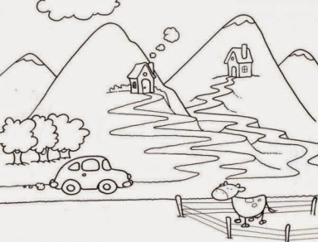
( ) ( )
2)- OBSERVE AS ESCOLAS ABAIXO E NUMERE CORRETAMENTE ONDE CADA ALUNO DEVE ESTUDAR:
(1) ALUNO RURAL (2) ALUNO URBANO
( ) ( )
3 – PINTE A ZONA RURAL E CIRCULE A ZONA URBANA

